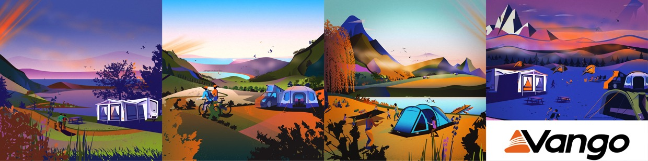
April 2024 | Persbericht VANGO

Lucht tegen lucht
Tegen wind beschermd kamperen met het AirBeam Modulair Windscherm
Een winderige dag buiten kan snel veranderen van een ontspannen kampeerervaring in een gevecht tegen de elementen. Dit is waar het nieuwe AirBeam Modular Windbreak van de Schotse tent- en kampeerspecialist Vango om de hoek komt kijken. De Schotten weten wel raad met wind. Daarom heeft Vango het AirBeam Modular Windbreak ontwikkeld om kampeerders te beschermen tegen ongewenste rukwinden en ze behaaglijk te houden terwijl ze comfortabel voor hun caravan of elders op vakantie zitten. Naast de windbescherming scoort de AMW met zijn flexibiliteit en gebruiksgemak.
Het hoogtepunt van het systeem is de modulariteit. Het AirBeam Modulaire Windscherm bestaat uit afzonderlijke delen die worden opgeblazen met behulp van Vango's beproefde AirBeam technologie. Dit maakt een flexibele configuratie mogelijk, aangepast aan de behoeften en omstandigheden van de camping. Als halfronde bescherming rond het kampvuur of als lineaire barrière naast de tent - de gebruiksmogelijkheden zijn talrijk en gevarieerd.
Dankzij het AirSpeed ventielsysteem kan het Windbreak ook in een handomdraai worden opgezet en afgebroken. Dit bespaart niet alleen kostbare tijd, maar ook zenuwen die beter geïnvesteerd kunnen worden in ontspanning in de buitenlucht. De robuuste, dubbellaagse constructie garandeert duurzaamheid en weerstand tegen de grillen van het weer.
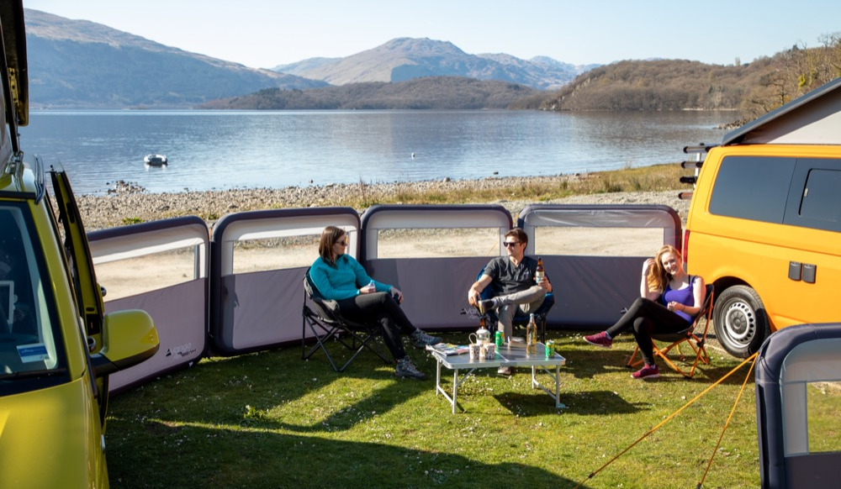
Met een hoogte van 140 cm en een lengte die varieert afhankelijk van het aantal secties, biedt het AirBeam Modular Windscherm effectieve bescherming zonder het zicht te belemmeren.

Het AirBeam Modular Windscherm is daarom voorzien van praktische draagtassen waarmee je het gemakkelijk van en naar de camping kunt vervoeren. Het opzetproces is zo intuïtief dat zelfs beginnende kampeerders het moeiteloos kunnen opzetten.
- Modulair systeem: Flexibele opzetmogelijkheden afhankelijk van de eisen
- Snelle montage en demontage: Het AirSpeed ventielsysteem maakt eenvoudig gebruik mogelijk
- Robuuste constructie: Bestand tegen weer en wind
- Gemakkelijk te vervoeren: Inclusief praktische draagtassen
- Prijs: 250,00 €
###
Over Vango
Vango werd in 1966 opgericht in het westen van Schotland en is nog steeds gevestigd aan de poort van de spectaculaire Schotse Hooglanden op het hoofdkantoor in Port Glasgow. Vango maakt tenten, camper- en caravanluifels en uitrusting voor gezinnen die comfortabel kamperen, avonturiers die licht en wild reizen en bergbeklimmers die onder extreme omstandigheden willen overleven. Van de camping tot de top, van het pad tot de berg, de producten van Vango stellen iedereen in staat om buiten te zijn en te genieten van het buitenleven.
Vango heeft een lange en gedenkwaardige geschiedenis in het ontwerpen en produceren van outdoor uitrusting. Van het pionieren met de AirBeam® tenttechnologie in 2011, het vliegen van een tent in de ruimte in 2012, tot het introduceren van de AirBeam® technologie in een serie AirAway™ luifels en AirAwnings™ voor campers, caravans en campers, Vango heeft altijd voorop gelopen op het gebied van design en innovatie.
Camping Recycled, het duurzame verkooppunt van Vango, zet zich in voor het minimaliseren van afval van outdooruitrusting door tenten en luifels te recyclen. Wanneer producten niet meer gerepareerd kunnen worden, verwijdert het team alle onderdelen die hergebruikt kunnen worden en gebruikt deze om andere tenten en luifels te repareren. http://www.vango.co.uk

Over de AMG-Gruppe
De AMG Group, met wortels die teruggaan tot 1847, verenigt een familie van vertrouwde merken waarin het genieten van het buitenleven centraal staat. Als eigenaar van enkele van de toonaangevende merken in het Verenigd Koninkrijk stelt onze pioniersgeest ons in staat om voortdurend te leren en te groeien, geweldige uitrusting te ontwikkelen en sterke samenwerkingsverbanden op te bouwen. http://www.amg-group.co

